Теоретические основы методологии оптимального выбора приборного оборудования при комплектации экологических вагонов-лабораторий

А.В. Борисова

Для решения задач в области экологической безопасности активно внедряются и развиваются информационные технологии, позволяющие интегрировать получаемую информацию о состоянии окружающей среды и осуществлять максимально полную информационную поддержку природоохранных управленческих решений [1,2,3]. При этом на первых этапах формирования информационной системы экологического контроля и мониторинга необходимо обеспечить оперативность, полноту и достоверность получения экоинформации [4].
На железнодорожном транспорте сбор первичной информации о состоянии окружающей среды осуществляется стационарными и передвижными экологическими лабораториями [5]. Совершенствование системы экологического контроля и мониторинга компании ОАО «Российские железные дороги» (ОАО «РЖД), учитывая специфику отрасли, направлено в первую очередь на развитие потенциала передвижных лабораторий на базе пассажирских вагонов. При этом одной из задач, требующей решения, является разработка теоретических и методологических основ оптимального выбора приборного оборудования при комплектации экологического вагона-лаборатории [6].
Для решения поставленной задачи возникает необходимость рассматривать объект исследования посредством представления его в качестве технических систем и дальнейшего анализа этих систем. Данные системы включают в себя большие объемы разнородной информации о состоянии объекта, состава загрязняющих веществ, технических средствах экоаналитического контроля, условиях их эксплуатации. Учитывая это, следует использовать теорию принятия оптимальных решений, представляющую собой совокупность математических и численных методов, ориентированных на нахождение наилучших вариантов из множества альтернатив и позволяющую избежать их полного перебора и оценок.
При этом основой принятия решений является системный подход, в процессе которого необходимо рассматривать следующие этапы [7,8]:
1. Концептуализация, заключающаяся в систематизации объекта исследования, формулировке целей и задач в условиях неопределенности, выборе направления и определения границ объекта, его структуры и функциональных возможностей.
2. Формализация - выражение полученной концептуальной модели в виде системы математических или иных формальных соотношений, решение задач идентификации, программную реализацию формальной модели.
3. Работа с формальной моделью, а именно аналитическое исследование, проведение экспериментов, интерпретация результатов и их применение.
Схема проведения исследований при решении экоаналитических задач с использованием системного подхода представлена на рис. 1.
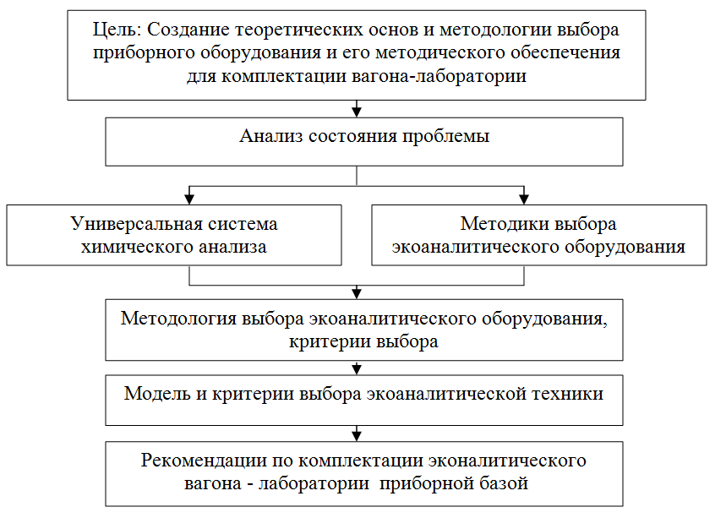
Рис.1. – Системный подход при решении экоаналитических задач
На первых этапах осуществляется корректная постановка цели и формулировка задач исследования, после чего следующим шагом является анализ состояния проблемы.
Следует отметить, что решению этого вопроса посвящено не слишком много работ. В классической аналитической химии методологически первоначально следует качественный анализ вещества, на основании которого выбирается методика количественного анализа. Из чего вытекает методология решения поставленной задачи выделения у определенного компонента характерных специфических признаков, то есть физических свойств, имеющих определенную связь с концентрацией. К таким подходам относится универсальная система химического анализа (УСХА) [9], суть которой состоит в определении химико-аналитических признаков веществ, дающих возможность оптимизировать химический анализ за счет сокращения требуемой номенклатуры приборно-методического обеспечения. Основным недостатком данного подхода является то, что решение аналитической задачи происходит только с позиции качественного анализа, при этом остается неосвещенной сторона количественной составляющей. Следует отметить и тот факт, что предлагаемый подход сложен в практической реализации применительно к объектам экологического контроля.
Альтернативным решением аналитической задачи является выбор прибора по одному единичному параметру, при этом остальные показатели не должны являться ограничивающими [10]. Согласно данной методике, кроме выполнения функциональных задач, прибор должен отвечать требованиям, предъявляемым в соответствии с его назначением, областью применения, с учетом имеющихся ресурсов. К проблемам данного подхода следует отнести недостаточное обеспечение ранжирования параметров, т.е. систему необходимо исследовать, изменяя поочередно один из показателей в определенных пределах в целях определения реакции его на систему.
Процесс принятия решения по рациональному выбору приборов для оснащения лабораторий в рамках прикладной квалиметрии описан в работе [11]. Суть метода сводится к составлению квалиметрических таблиц и последующему вычислению некоторого обобщенного показателя качества аппаратуры. Данный метод позволяет оперировать максимально объективными фактами. При этом остается вероятность влияния субъективных параметров при выборе существенных характеристик приборов и составлении исходных квалиметрических таблиц.
На основании рассмотренных подходов предлагается методология оптимального выбора приборного оборудования. Предлагаемая методология объединяет достижения фундаментальной аналитической химии и практический опыт экоаналитических лабораторий [4,6], а также дополняет существующие теории и содержит следующие положения.
На первых этапах методологии определяется массив экоаналитических задач, т.е. перечень показателей загрязнения окружающей среды. После чего осуществляется анализ существующих приборно-методических решений. Следующим этапом является формулировка перечня критериев оценки приборов, из которых методом экспертных оценок выбираются наиболее значимые при заданных условиях эксплуатации [4,6].
При этом критерии определяются таким образом, чтобы они могли быть так или иначе формализованы и описаны математически, допуская тем самым количественную оценку приборов по совокупности критериев.
Принимая во внимание, что критерии оценки оборудования разнонаправленные – одни требуют максимизации, другие минимизации, для удобства формулировки их следует унифицировать, приведя к одному виду, например, требованиям максимизации показателей. Решение данной проблемы изложено в работе [6], заключается в построении максиминной стратегии, в соответствии с которой для каждого показателя находится критический вариант.
Опираясь на предложенную методологию, разработана функциональная схема передвижного измерительно-вычислительного комплекса (ПИВЭК) экологического вагона-лаборатории [12]. В этом комплексе системно объединены экоаналитические приборы, программно-математическое обеспечение и методики проведения анализа.
За последние годы компанией ОАО «РЖД» было поставлено для экологических лабораторий более 750 единиц лабораторного и приборного оборудования. Учитывая широкий ассортимент продукции, предлагаемой приборостроительными фирмами, близкой по технико-эксплуатационным показателям, актуальной остается задача грамотного выбора средств измерений с учетом назначения и фактически выполняемых задач лаборатории.
Исходя из вышеизложенного, можно сделать вывод, что предложенная методология позволяет осуществлять выбор средств измерений при комплектации и последующей модернизации состава ПИВЭК экологического вагона-лаборатории с минимальными временными и финансовыми затратами.
Литература:
- Абрамова А.Г., Плутогаренко Н.К., Петров В.В., Маркина А.В. Системный подход к разработке городских автоматизированных систем экологического мониторинга [Электронный ресурс]//Инженерный вестник Дона», 2012, №4 (часть 2). – Режим доступа: http://www.ivdon.ru/magazine/archive/n4p2y2012/1342 (доступ свободный) - Загл. с экрана. – Яз. рус.
- Гуда А.Н., Финоченко В.А. Экоинформационные системы на железнодорожном траснпорте./А.Н. Гуда, В.А. Финоченко. – Ростов-на-Дону: РГУПС, 2008. – 179 с.
- Miomir Raos, Ljiljana Živković, Nenad Živković, Branimir Todorović The modeling of air pollution control devices using neural networks. Working and Living Environmental Protection Vol. 2, Nº 5, 2005, pp. 485-492.
- Семенова А.В., Финоченко В.А. Системный подход при решении экоаналитических задач [Текст]// Тезисы LXVI Международной научно-практической конференции «Проблемы и перспективы развития железнодорожного транспорта», 2006. - С. 245.
- Viktor Finochenko. The newest ecological techniligies at rail way transport. Zel 2001 8th International Sympozium: «Railways on the Edge of the 3rd Millenium». Zilina, Slovak Respublic. pp. 320-323.
- Финоченко В.А., Борисова А.В. Методологические подходы к выбору экоаналитического оборудования для проведения мониторинга окружающей среды [Текст]//Экологические системы и приборы, 2011, №11. – С.47-50.
- Горстко, А.В. Введение в прикладной системный анализ [Текст]/ А.В.Горстко, Г.А. Угольницкий. – Ростов н/Д.: РГУПС, 1994. – 83с.
- Бутенко, Д.В. Свойство целостности при построении функциональных структур технических систем [Электронный ресурс] // Инженерный вестник Дона», 2013, №1. – Режим доступа: http://www.ivdon.ru/magazine/archive/n1y2013/1526 (доступ свободный) - Загл. с экрана. – Яз. рус.
- Грибов Л.А., Золотов Ю.А., Калмановский В.И., Кунин Л.Л., Лужков Ю.М., Попов А.А., Торопцов В.С. Универсальная система химического анализа [Текст]//. Журнал аналитической химии, т. XXXVII, 1982, №6. - С.1104 – 1121.
- Шаевич, А.Б. Аналитическая служба как система [Текст]/ А.Б. Шаевич. – М.: Химия, 1981. – 264 с.
- Федорович, Г.В. Выбор аппаратуры для испытательных лабораторий [Текст] // Мир измерений. 2009, №9. - С.32 – 40.
- Финоченко, В.А. Современные экоаналитические комплексы на железнодорожном транспорте [Текст]// Экологические системы и приборы, 2002, № 3. - С. 3–7.

